需求规格说明书
备忘鹿

鲁厶维，徐梓凯，王立华，黄晨铃，李萌雪，张子暄
Catalog
目 录
1 Introduction 简介 4
1.1 Purpose 目的 4
创建日常备忘录，具备基本查询提醒功能。 4
1.2 Scope 范围 4
2 General description总体概述 4
2.1 Software perspective 软件概述 4
2.1.1 About the Project 项目介绍 4
2.1.2 Environment of Product 产品环境介绍 4
2.2 Software function 软件功能 4
2.3 Actors 5
2.4 Assumptions & Dependencies 假设和依赖关系 5
3 Functional Requirements 功能需求 5
3.1 Use Case Diagram 用例图 5
3.1.1 管理备忘 5
3.1.2 添加备忘 6
3.1.3 删除备忘 7
3.1.4 编辑备忘 8
3.1.5 分组管理 9
3.1.6 微博分享 10
4 Performance Requirements 性能需求 11
4.1 Performance requirement1 性能需求1 11
5 Interface Requirements 接口需求 11
5.1 User Interface 用户接口 11
5.2 Software Interface 软件接口 11
5.3 Hardware Interface 硬件接口 11
5.4 Communication Interface 通讯接口 12
5.5 Other Interfaces 其他接口 12

Introduction 简介

Purpose 目的

创建日常备忘录，具备基本查询提醒功能。

Scope 范围
包括需求分析，用例分析，不包括代码等实现阶段

General description总体概述

Software perspective 软件概述

About the Project 项目介绍
“备忘鹿”是一个，全新的，独立的，融合传统手机备忘录与社交平台的系统，具体包括：
智能分词——一键进行内容分词，单击进行编辑
创建功能——创建文字备忘，图片备忘，视频备忘，语音备忘，并将所有备忘按照日常，工作，学习，客户分类
浏览功能——利用日期，字符串等功能浏览以创建备忘录内容
提醒功能——包括日期提醒，地点提醒

Environment of Product 产品环境介绍
本产品是独立的及实用软件连接

Software function 软件功能
创建功能——创建文字备忘，图片备忘，视频备忘，语音备忘，并将所有备忘按照日常，工作，学习，客户分类
智能分词——一键进行内容分词，单击进行编辑
浏览功能——利用日期，分组，字符串等检索浏览已创建备忘录内容

Actors
用户

Assumptions & Dependencies 假设和依赖关系
无

Functional Requirements 功能需求

Use Case Diagram 用例图
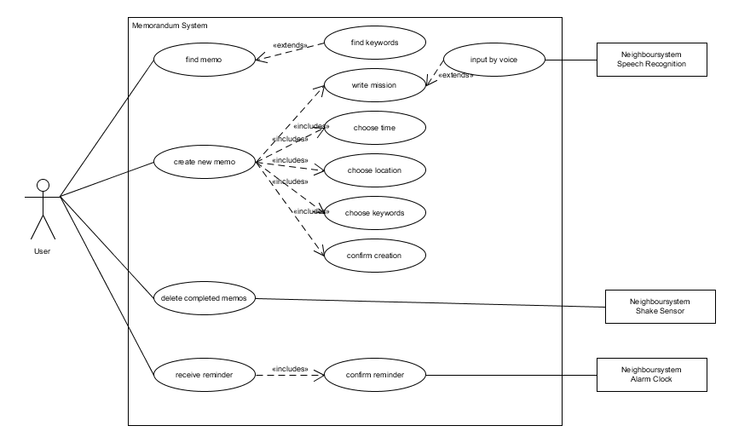

管理备忘

Goal in Context 简要说明
用例目的：软件用户管理备忘
作用：是软件用户与备忘录的接口

Preconditions 前置条件
用户登录“备忘鹿”软件

End Condition 后置条件
Success End Condition 成功后置条件：用户登录主界面
Failed End Condition 失败后置条件：用户登录失败

Actors

软件用户

Trigger 触发条件

用户登录或刷新软件

Description 基本事件流描述
Step 步骤
1.用户登录软件，进入目录界面

Extensions 备选事件流

Special Requirement 特殊需求

添加备忘

Goal in Context 简要说明
软件用户可向备忘录中添加新的条目

Preconditions 前置条件
进入备忘录主界面及各个分支界面

End Condition 后置条件
Success End Condition 成功后置条件
被添加的内容加入任务列表并在指定日期，地点提醒
Failed End Condition 失败后置条件
被添加内容未加入任务列表或未按时按地点按指定方式提醒

Actors

软件用户

Trigger 触发条件

软件用户点击添加新备忘按钮

Description 基本事件流描述
Step 步骤
1、用户点击各个页面新建备忘按钮
2、进入输入备忘内容页面，包括输入文字，导入图片及视频等
3、选择新建备忘提醒时间
4.点击“完成”，添加新备忘

Extensions 备选事件流

Special Requirement 特殊需求

删除备忘

Goal in Context 简要说明
用户可以对已建立备忘进行删除

Preconditions 前置条件
已建立备忘

End Condition 后置条件
Success End Condition 成功后置条件
任务栏中内容被删除，不会提醒
Failed End Condition 失败后置条件
任务栏内容未删除，或仍按原计划提醒

Actors
软件用户

Trigger 触发条件
软件用户选中已建立任务并点击“删除”按钮

Description 基本事件流描述
Step 步骤
1、软件用户选择并打开已建立备忘任务
2、点击“删除”
3、备忘任务被删除

Extensions 备选事件流

Special Requirement 特殊需求

编辑备忘

Goal in Context 简要说明

软件用户可以对已建立备忘进行修改

Preconditions 前置条件
备忘已建立

End Condition 后置条件
Success End Condition 成功后置条件
备忘内容改变
Failed End Condition 失败后置条件
备忘内容未改变

Actors
软件用户

Trigger 触发条件
选中已建立备忘，点击“编辑”按钮

Description 基本事件流描述
Step 步骤
1、软件用户打开已编辑备忘任务
2、点击“编辑”按钮
3、根据提示添加，删除，导入文字，图片及视频

Extensions 备选事件流

Special Requirement 特殊需求
。

分组管理

Goal in Context 简要说明
用户可以对新建备忘任务和已建立备忘任务进行分组标记，分为日常，生活，学习，客户等组别

Preconditions 前置条件

选中备忘任务

End Condition 后置条件
Success End Condition 成功后置条件
在相应分组中可以查找到该备忘任务
Failed End Condition 失败后置条件
相应分组中无该任务

Actors
软件用户

Trigger 触发条件
软件用户在新建备忘或编辑备忘时点击“选择分组”，并在弹出页面中点击相应组别

Description 基本事件流描述
Step 步骤
1、软件用户在新建备忘或编辑备忘时点击“选择分组”
2、在弹出页面中点击相应组别
3、点击“完成”

Extensions 备选事件流

Special Requirement 特殊需求

微博分享

Goal in Context 简要说明
软件用户将备忘录内容分享到微波与他人共享

Preconditions 前置条件

备忘录已经编辑完成

End Condition 后置条件
Success End Condition 成功后置条件
用户微博发出该备忘内容
Failed End Condition 失败后置条件
用户微博未发出该备忘内容

Actors
软件用户

Trigger 触发条件
软件用户在新建备忘或编辑备忘时点击“微博发送”

Description 基本事件流描述
Step 步骤
1、软件用户在新建备忘或编辑备忘时点击“微博发送”
2、点击“完成”

Extensions 备选事件流

Special Requirement 特殊需求
...

Performance Requirements 性能需求

Performance requirement1 性能需求1
A.系统可同时处理多个文件和记录

Interface Requirements 接口需求

User Interface 用户接口
接口一：主页面
屏幕规格：4.3寸手机屏幕
页面控件：添加键，分类搜索键，日历选项，备忘任务列表
接口二：备忘内容页面
屏幕规格：4.3寸手机屏幕
页面控件：编辑键，分类键，删除键
接口三：时间搜索页面
屏幕规格：4.3寸手机屏幕
页面控件：日历控件

Software Interface 软件接口
接口已在其它文档中很清楚地描述，就不在这儿进行详细描述。

Hardware Interface 硬件接口
接口已在其它文档中很清楚地描述，就不在这儿进行详细描述。

Communication Interface 通讯接口
接口已在其它文档中很清楚地描述，就不在这儿进行详细描述。

Other Interfaces 其他接口
接口已在其它文档中很清楚地描述，就不在这儿进行详细描述。

